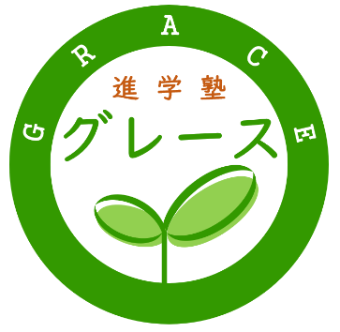
パンフレットが入っています
ご自由にお取りください

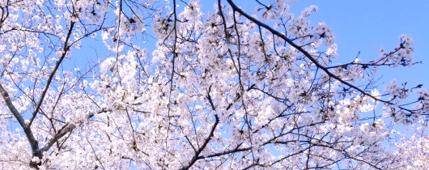
お電話でのお問い合わせは 080-1431-8437 (宮下) まで

📱 お問合せはホームページから ⇒

Grace 1st anniversary
できない から できる！に変わる
春期講習
３/２(火)~４/３０(金)
最大3回分 無料キャンペーン 実施中！

ピンポイント反復学習で苦手を 完全克服！
非塾生でもOK！自習室無料開放中！
対象 新 中1～新 高3

進学塾グレース
検索
https://www.grace-shingaku.com/
成績アップ ・ 志望校合格 は
一貫指導 の 進学塾グレース

